Jueves
06
de enero

Cuarto de Primaria
Matemáticas

El tiempo pasa

Aprendizaje esperado: resolución de problemas vinculados al uso del reloj y del calendario.

Énfasis: utilizar la información que proporciona un calendario para resolver problemas que implican determinar el inicio o el final de diferentes eventos.

¿Qué vamos a aprender?

El día de hoy aprenderás a utilizar la información que proporciona un calendario para resolver problemas que implican determinar el inicio o el final de diferentes eventos.

¿Sabes cuántas semanas faltan para concluir el año?

Para saberlo, necesitas ver un calendario:

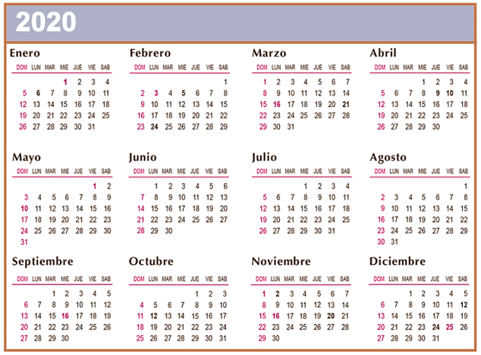

Y después situarte en el día de hoy: 12 de noviembre.

Entonces a ese número suma 7 días de una semana y da 19, le sumas otra semana más (otra vez 7) y da 26, le sumas la tercera semana (otros 7 días) y da 33, pero como este mes tiene 30 días, entonces ya cuentas los primeros días del siguiente mes que es diciembre y tomas los 3 primeros días para completar esta semana. Continúa… sumas la cuarta semana, (otros siete días) al 3 de diciembre y da 10, para la quinta semana, sumas 7 al 10 y da 17, una sexta semana, sumas otra vez 7 días y da 24 y, por último, sumas una séptima semana al 24 y da 31, que es el último día de este año.

Por lo cual se concluye que faltan 7 semanas para que finalice este año.

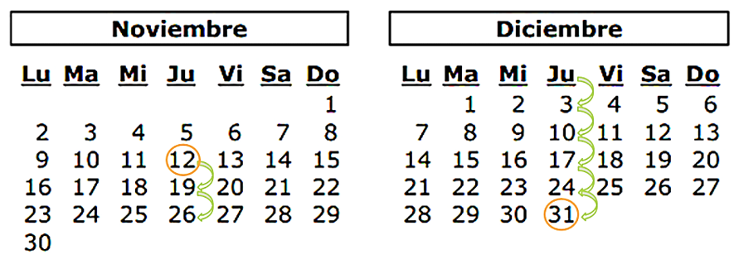

Como ves, se fueron sumando de 7 en 7 a la fecha del día de hoy hasta llegar al final del año.

Otra forma en que se podría saber cuántos días exactamente faltan para que concluya este año es multiplicar las 7 semanas que obtuviste por el número de días que tiene una semana. Es decir:

$$\text{7×7=49}$$

Ahora ya sabes que queda un poco más de un mes para que finalice este año.

Con esta situación que acabas de analizar, ya estás listo para empezar el trabajo del día de hoy.

¿Qué hacemos?

Realiza las siguientes actividades.

- Recordemos lo que es un calendario.

El calendario es un sistema de organización del tiempo en días, semanas y meses, que corresponden a un año. Su organización obedece fundamentalmente a criterios astronómicos e históricos.

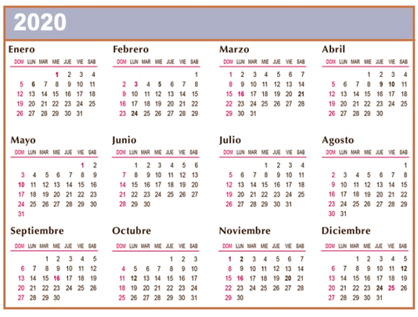

Este calendario, que se conoce también con el nombre de calendario civil, inicia el 1° enero y culmina el 31 diciembre. Presenta un año organizado en 12 meses o 365 días. Adicionalmente algunos calendarios pueden incluir información sobre eventos astronómicos como las fases de la Luna, cambio de estaciones, festividades religiosas y civiles, etc.

Existen calendarios que se organizan de acuerdo a ciertos procesos por ejemplo el calendario escolar; el cual indica los periodos de estudio, vacaciones, fechas conmemorativas, etc.

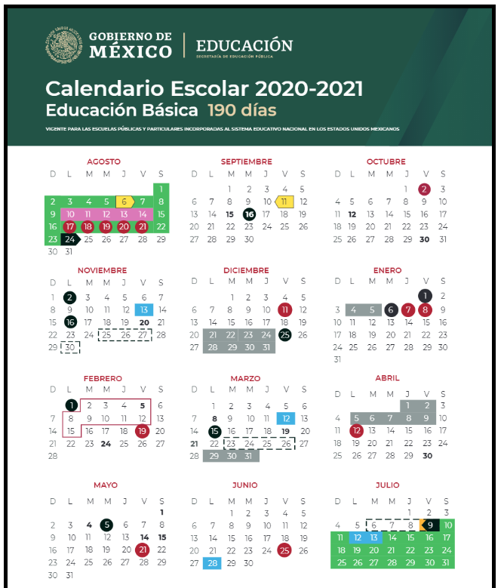

Este calendario escolar de 2020 inició en la tercera semana del mes de agosto y culmina en la primera semana del mes de julio del próximo año, 2021. Como ves un calendario escolar puede también considerar meses de dos años civiles distintos.

- Utiliza el calendario civil del año 2020 para identificar qué días de la semana corresponden a las fechas que se indican. Ten a la mano un calendario que haya en tu casa.

Busca en el calendario las siguientes fechas:

Como puedes ver, fue viernes.

Como puedes ver, fue miércoles.

Observando el calendario, verás que fue domingo.

- Analiza las siguientes preguntas para poder responder correctamente:

Si hoy es jueves, ¿qué día de la semana ha sido 5 días antes?

Si ahora estamos en noviembre, ¿qué mes fue 6 meses antes?

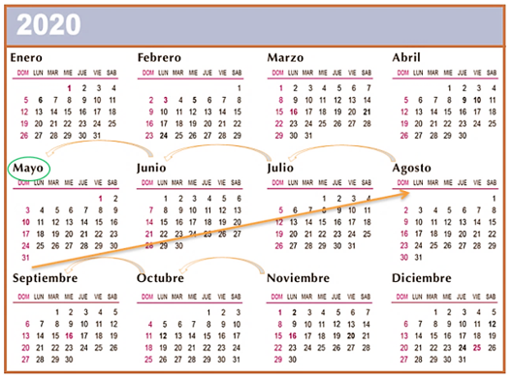

Era mayo. Hace medio año estábamos en mayo. Seis meses equivalen a la mitad de un año

Estamos en noviembre ¿en qué mes estaremos en 5 meses más?

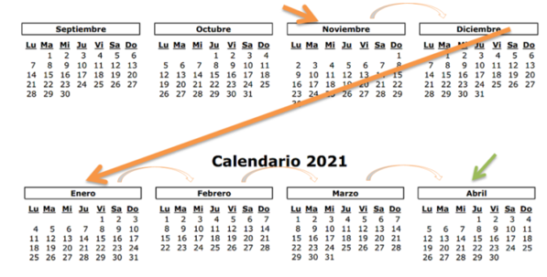

Será abril, pero del próximo año.

Como te diste cuenta en este ejercicio, se necesitó continuar contando los primeros meses del año próximo, para saber qué mes será dentro de los próximos 5 meses.

- Observa nuevamente el calendario del año civil 2020.

Pon atención al número de días que tienen los meses. Verás que algunos meses tienen diferentes días, por lo que hay meses de 30 y 31 días o febrero que este año tuvo 29 días, pero en el calendario de hace un año febrero tenía 28 días, ¿cómo recordar fácilmente los meses que tienen 30 o 31 días? Y, ¿por qué este cambio en el mes febrero en sus días?

Para recordar fácilmente los meses que tienen 30 o 31 días, lee la siguiente rima:

Treinta días trae septiembre, con abril, junio y noviembre; veintiocho tiene solo uno y los otros treinta y uno.

Por sí no llegaras a memorizar o recordar la rima, aprende una estrategia más. Pon mucha atención, la estrategia se llama “los nudillos de una mano”:

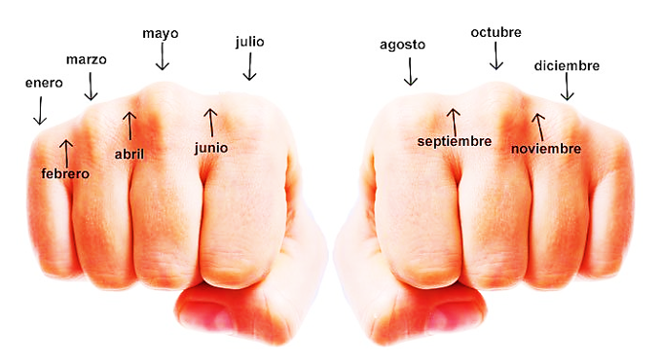

Descripción de la estrategia:

- Cierra los puños y ve los nudillos de las manos, es decir, los huesitos que sobresalen del puño y que dan inicio a los dedos.
- Toma en cuenta que el nudillo del dedo pulgar no se considera y los demás se utilizarán iniciando por el dedo meñique de la mano izquierda.
- A continuación, se mencionan los meses del año, nombrando como enero el primer nudillo, es decir, el nudillo del dedo meñique; el hueco intermedio entre éste y el segundo nudillo corresponde a febrero; el siguiente nudillo es marzo y el siguiente hundimiento es abril; así se continúa hasta llegar a julio, que será el nudillo del dedo índice.
- Para mencionar los meses restantes se inicia el mismo proceso, de tal forma que agosto es el primer nudillo y diciembre el tercero.
- Los meses que coinciden con los nudillos tienen 31 días y los que coinciden con los hundimientos tienen 30, a excepción de febrero, que tiene 28 días y 29 días en año bisiesto, como fue este año.

¿Qué te pareció este recurso de nemotecnia? La nemotecnia es un procedimiento de asociación mental que facilita el recuerdo de algo. En este caso establecer una relación entre los meses y sus días. Con este recurso del puño cerrado, se nombran los meses en los nudillos y los hundimientos se asocian con los días que tiene cada uno.

Con respecto a la pregunta: ¿por qué este cambio en el mes febrero en sus días? Lee con atención lo siguiente:

Un año bisiesto: es un año que tiene un día extra, tiene 366 días en lugar de los 365 normales. El día extra se aumenta en febrero, por lo que tiene 29 días en lugar de los 28 días que normalmente presenta.

Los años bisiestos ocurren cada 4 años.
Esto quiere decir que el año 2024 también será año bisiesto.

- Utiliza el calendario escolar para calcular el inicio y el fin de algunas situaciones importantes que ocurren.

¿Cuál periodo vacacional dura más, el de diciembre o el de Semana Santa? ¿Por qué?

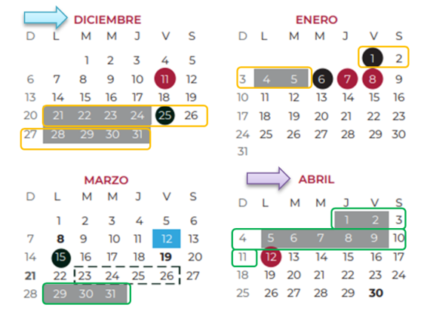

Si el periodo de vacaciones de diciembre comprende del 21 de diciembre al 6 de enero, entonces a 20 le sumas 7 días de una semana y da 27; le sumas otros 7 días y da 34. Pero como diciembre tiene 31 días, entonces los tres días que faltan para el 34 se toman de enero y llegas al 3 de enero, contabilizando hasta entonces dos semanas. Considerando que el periodo termina el 6 de enero, entonces te quedan dos días más por contar. Por lo que se concluye que este periodo dura 2 semanas con dos días.

Respecto al periodo de Semana Santa, este comienza en 29 de marzo y culmina el 11 de abril. Si al 28 de marzo sumas 7 días llegarías al 4 de abril. Y si al 4 de abril sumas 7 días más llegarías al 11 de abril, pero el periodo acaba ese mismo día de abril. Entonces se concluye que el periodo de vacaciones de semana santa dura solo 14 días o 2 semanas. Así que, respondiendo a la pregunta, el periodo vacacional de diciembre es mayor al de Semana Santa.

- Utiliza el calendario civil para resolver las siguientes situaciones.

Situación 1.

Los amigos de Ignacio estudian en otra ciudad y regresan a su casa durante las vacaciones de agosto.
Luis es uno de ellos y regresó el día marcado en el calendario, Pedro seis días antes que él, María una semana después de Luis y Ana el día 17.

¿Cuál es el orden de llegada de los amigos de Ignacio?

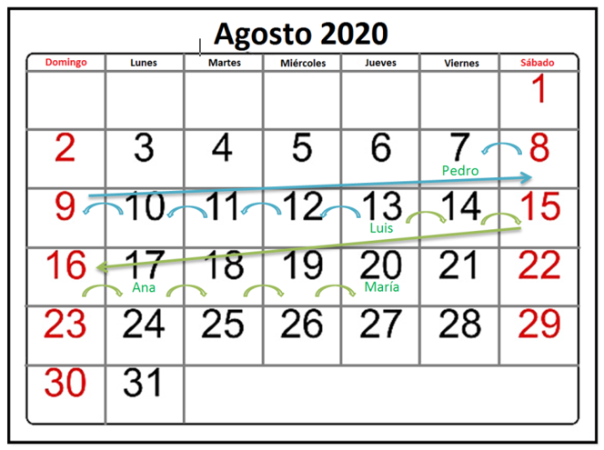

Analiza: Si tienes de referencia que Luis llegó el 13 de agosto y dice que Pedro llegó 6 días antes, entonces a 13 le restas 6 y da 7, que es la fecha que llegó Pedro. Por otro lado, se indica que María llegó una semana después que Luis, entonces a 13 le sumas 7 y da 20, que es la fecha en que llegó María. Y respecto a Ana no se realiza ninguna operación, porque se especifica el día que llegó.

Entonces el orden de llegada de los amigos de Ignacio fue:

- Pedro llegó primero el 7 de agosto.
- Luis en segundo lugar el 13 de agosto.
- Ana llega en tercer lugar el día 17 de agosto.
- María en cuarto lugar el 20 de agosto.

Situación 2.

Las fiestas del pueblo de Perla duran 12 días. Si terminaron el 7 de febrero, ¿qué día comenzaron las festividades?

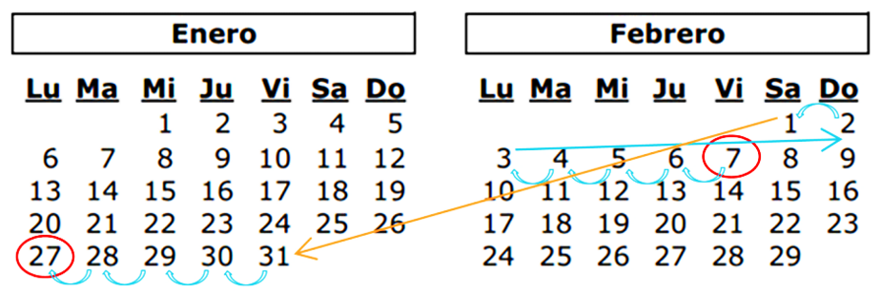

Puedes realizar un conteo regresivo de los días, desde el último día de la fiesta, que fue el 7 de febrero. Como se indica que la fiesta dura 12 días, regresarías esa misma cantidad de días. Se concluye que las festividades comenzaron el lunes 27 de enero.

Situación 3.

José cumple años 25 días después de que terminan las fiestas en el pueblo de Perla, ¿en qué día se celebra el cumpleaños de José?

Analiza cómo puedes obtener la fecha correcta:

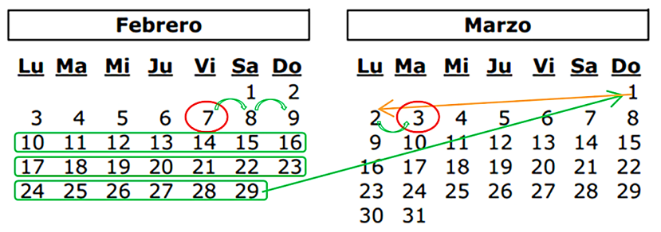
Sumarías los 25 días a los 7 días de febrero, es decir, 25 + 7, da 32. Pero en este año bisiesto febrero tiene 29 días, por lo que te falta contabilizar 3 días que los considerarás del mes siguiente, en este caso de marzo. Por lo que José cumplió años el martes 3 de marzo.

Situación 4.

Víctor compró su moto haciendo cinco pagos semanales; el último pago fue el 31 de octubre, el mismo día de la semana que hizo los anteriores. ¿Cuándo hizo el primer pago?

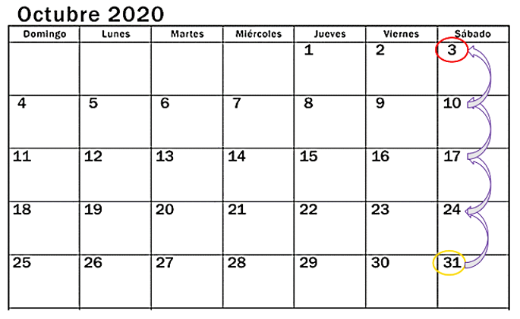

Para saber la fecha, sólo resta una semana o siete días al día del último pago, es decir, si tienes que el quinto pago fue el 31, le restas 7, da 24, ese día fue el cuarto pago; a 24 le restas 7 y da 17, ese día fue el tercer pago. A 17 le restas 7 y da 10, ese día fue el segundo pago y a 10 le restas 7, da 3 de octubre, ese día fue el primer pago.

Situación 5.

Los turnos de trabajo en una empresa son de 16 horas diarias durante 21 días continuos, con un descanso de 7 días. Manuel inició su turno el 1º de junio. ¿Cuándo empieza el periodo de descanso?, ¿cuándo tiene que presentarse en la empresa nuevamente?

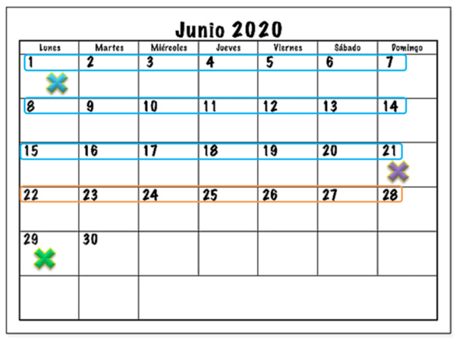

Si inició el 1° de junio a laborar y menciona que trabaja 21 días consecutivos, su periodo de descanso inicia el 22 y dura una semana o siete días. Por lo que si a 21 le sumas los 7 días de descanso, da 28, que es la fecha en que culmina su descanso. Por lo que regresa a trabajar el 29 del mismo mes.

El día de hoy has aprendido:

- A utilizar la información que proporciona un calendario para resolver problemas que implican determinar el inicio o el final de diferentes eventos.
- Que si el evento ya sucedió, con relación a la fecha que se toma como referencia, entonces contarás regresivamente, es decir, hacia atrás, o bien puedes restar periodos como semanas, meses, años. Pero si el suceso se sitúa a futuro, se contará hacia adelante o se sumarán los días o periodos, según sea el caso.
- Que es importante tomar en cuenta las variaciones de días que presentan los meses al calcular una respuesta.

Platica con tu familia lo que aprendiste, seguro les parecerá interesante y podrán decirte algo más.

¡Buen trabajo!

Gracias por tu esfuerzo.

Para saber más:
Lecturas

https://www.conaliteg.sep.gob.mx/

